**16级机器人学导论考试题目：**

证明从坐标系A到坐标系B的变化矩阵T是旋转矩阵；

然后两道大题都是画坐标系求DH变换，一道简单一道难；

DH变换：

第一题很简单，总共才3个还是4个坐标系，但是有一点要注意，标角度的时候要标记方向，就是从哪一边转向哪一边，没标就扣一分

第二题是给你一个7 或8个坐标系的机械臂，同样的问题

还有一个是计算，好像是告诉你从A到B旋转了多少，平移了多少，然后让你求从B到A的变换矩阵。这个题第一小问好像是让你把PPT上求这个变换的公式给写出来还是证明出来？具体我忘了

**17级机器人学导论考试题：**

选择题部分考察广泛但是都很简单，把知识点都复习到就没有问题，选填都考察了DH参数法里面关节和连杆连接问题，i和i+1一定要记清楚图。

填空题较简单，其中有一个生僻的考察了“机器人重复定位精度的概念”。

大题：第一题是作业习题求取坐标变换矩阵的，记住rx(θ),ry(θ),rz(θ)的公式即可；

第二题是斯坦福臂的DH参数法，建议建立z,x轴的时候和ppt里面一样，老师改起来方便，不然建的不一样可能会误判；

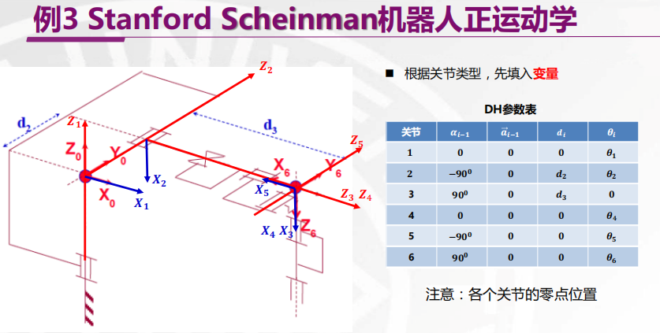

第三题是机器人动力学那一章PPT最后一道例题大题原题，考前复习了就不是很难

感觉今年可能情况比较特殊，所以考的不是太难，雅可比那一章是最难的，但是考试题里面只有最后一大题涉及了，复习的时候可以结合大题小问复习，太难的东西应该不会单独命题。

**18级期末考试**

小题着重考了所有期中考试涉及到的那些东西，算子映射，DH参数，旋转阵齐次阵的性质（是否正交，是否可逆，是否>1，等），惯性矩惯性积（第六章），雅各比的性质，正运动学逆运动学的概念，灵巧空间的概念，拉格朗日法求动力学时各个部分的意义，包括m_ii是从哪个到哪个关节

大题第一题类似这个：

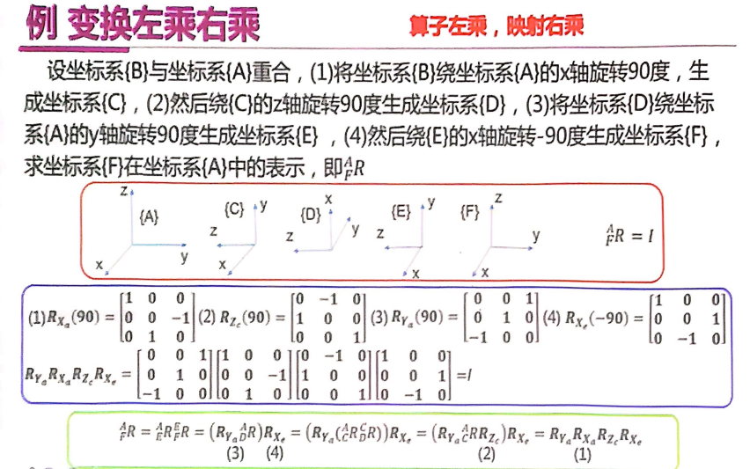

大题第二题（原题）：

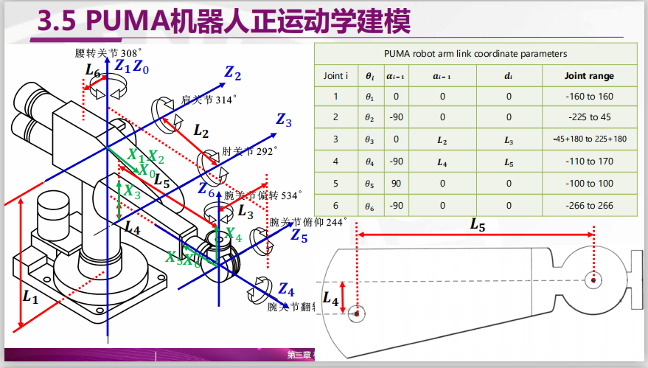

大题第三题（原题）：

